6 A Déryné Művelődési Központ és Könyvtár B, a „Malom” épülete
Helyi Érték

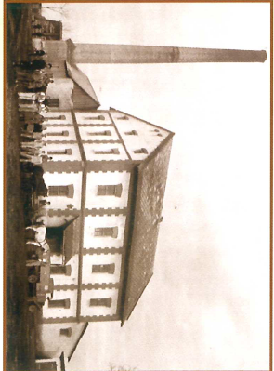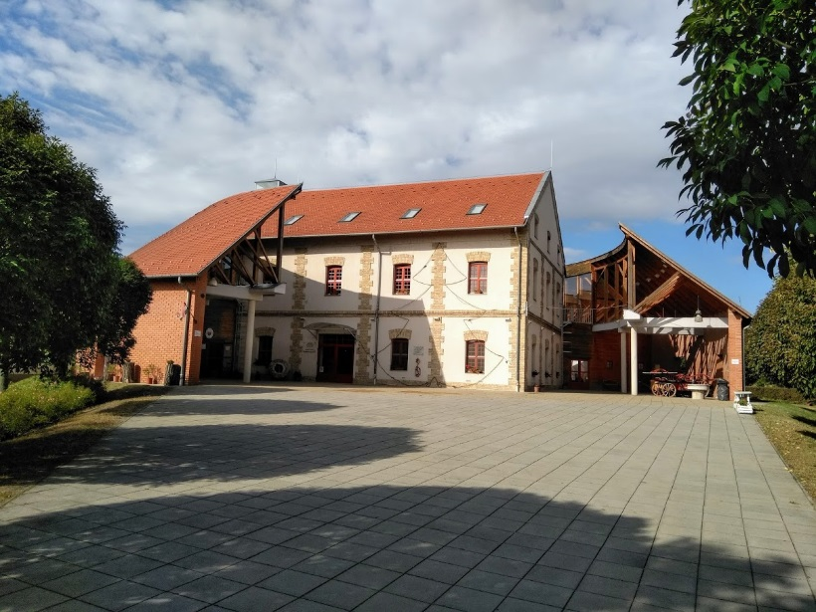
A régi malom és az átalakítás után új funkciót betöltő Művelődési Központ és Könyvtár
Az ezernyolcszázkilencvenes évek elején egy vállalkozó szellemű és ezermesteri tehetséggel megáldott ember, Fehér Pál gondolt egyet, malmot épít. Az építéshez a téglákat maga verette és égettette, de felhasználta a szomszédos telken lévő, valaha Helmeczy Mihály kúriájának tégláit is. A malmot 1893-ban helyezték üzembe. Többszöri modernizálás után, az 1960-as években funkcióját vesztette, és majdnem lebontották. Azonban egy szerencsés, nyertes pályázat lehetővé tette a teljes rekonstrukciót, és új funkcióval való felruházását: művelődési központ lett belőle, ma a Déryné Művelődési Központ és Könyvtár nevet viseli. Az ünnepélyes átadás 2008. május 1-jén volt, Szili Katalin, az Országgyűlés akkori elnöke jelenlétében.
Az intézmény szép, mutatós, látványos, falunk egyik legszebb építménye. Földszintjén tágas kiállító termet alakítottak ki, az eredeti gerendázat megtartásával. Mellette iroda, és a hátsó traktusban további előadó, közösségi termek szolgálják a közönséget. Az emeleten helyezkedik el szépen kialakított és célszerűen elrendezett községi könyvtár, előadásokra szintén alkalmas tér kialakításával. A felső szinten talált otthonra a helytörténeti gyűjtemény, amelyet a Törteli Falumúzeum Baráti Kör Egyesület gondoz.
Megállapíthatjuk, hogy a közel 130 éves épület megújulva, új funkciót betöltve, de a régi szellemiséget megtartva, a községi könyvtárnak és a Törteli Falumúzeum gyűjteményének is helyet adva hasznosan szolgálja községünk népét. Kulturális programok, kiállítások, fesztiválok és egyéb előadások, közösségi események kicsiknek és nagyoknak tarkítják a lakosság életét. Mint ahogy a múltban a testi kenyér lisztjével szolgálta a falu, a környék népét, most a szellemi építkezést szolgálja a kultúra széles spektrumának otthonaként. Az épület belső szerkezete megőrizte az eredeti belsőépítészeti stílust, maga az épület külsőleg nem változott, de az új funkcióhoz modern, fedett előcsarnokot valósított meg az építész. A „Malom” ily módon a község legszebb és legmodernebb, nélkülözhetetlen kulturális funkciót betöltő, ugyanakkor helyi értéket és védettséget élvező, egyik legpatinásabb középülete.

